Angaben zur Person
Unternehmen / Abteilung:
Name:
Datum:
Bearbeitungshinweise
- Bitte kreuzen Sie in jeder Frage die jeweils richtige Lösung an.
- Es sind sowohl richtige als auch falsche Möglichkeiten in den Fragen enthalten.
- Mehrfachnennungen sind möglich.
- Für die Bewertung der Übung geben Sie bitte wieder alle Seiten ab, auch wenn Sie eine Frage nicht beantworten können.
Fragen
1 | Frage: Ordnen Sie die 5 – Sicherheitsregeln in der richtigen Reihenfolge mit Zahlen zu.
 |  | Freischalten
 |  | Erden und Kurzschließen
 |  | Benachbarte unter Spannung stehende Teile abdecken oder abschranken
 |  | Gegen Wiedereinschalten sichern
 |  | Spannungsfreiheit feststellen
2 | Frage: Wie muss der Motor im Drehstromnetz mit 400 V angeschlossen werden?  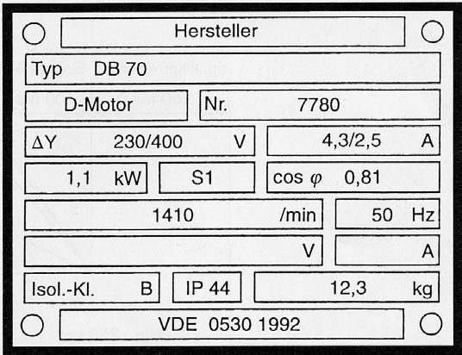
 |  | Sternschaltung
 |  | Dreieckschaltung
 |  | Viereckschaltung
 |  | Kreisschaltung
3 | Frage: Welcher Prüfstrom muss bei der Niederohmigkeit des Schutzleiters mindestens angewendet werden?
 |  | ≥ 200 mA
 |  | ≥ 200 µA
 |  | ≥ 2 A
 |  | ≥ 10 A

_____________________________ __________________________________
Ort, Datum Unterschrift des Unterweisenden

